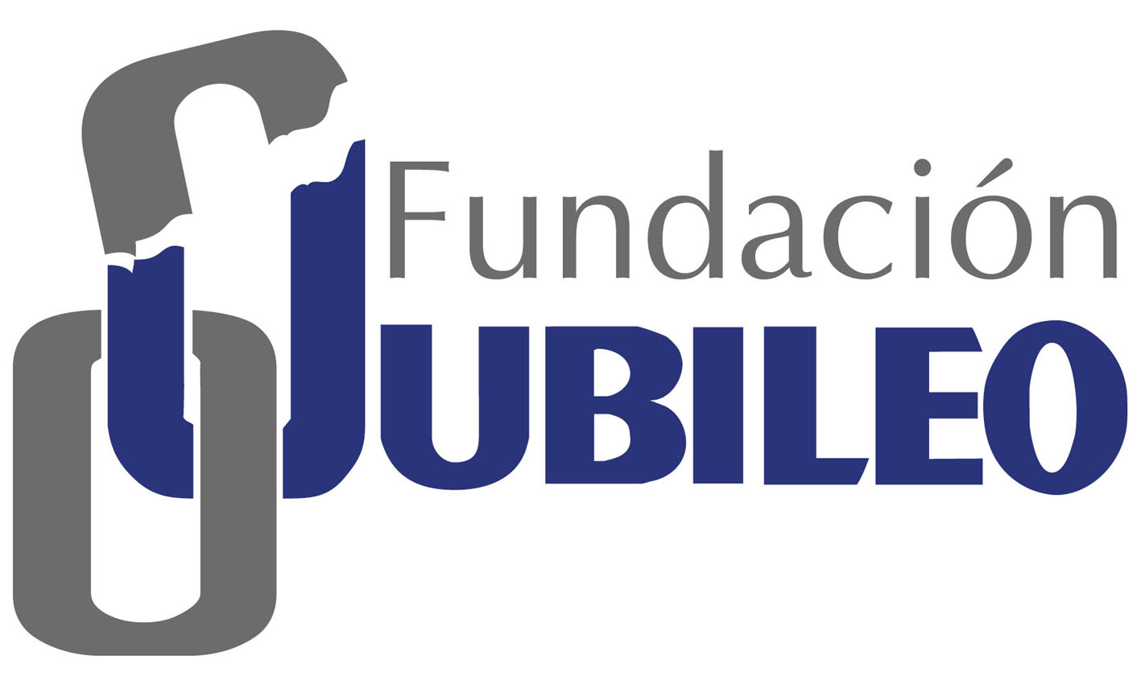

DESPUÉS DEL CENSO, UN PACTO FISCAL PARA EL DESARROLLO HUMANO

El Censo de Población y Vivienda, realizado este 21 de noviembre, debe constituirse en un punto de partida para proyectar el desarrollo humano y mejorar la calidad de vida de la población boliviana. Uno de los mecanismos para lograr este propósito es el Pacto Fiscal, con enfoque de desarrollo humano.

En general, tanto empadronados como empadronadores han puesto su mejor disposición y responsabilidad para la realización del censo, proporcionando datos e información valiosa sobre su situación de vida. La transparencia es un punto clave para la generación de esa confianza y comportamiento de la población respecto a futuras investigaciones estadísticas.

Así como cuando un ciudadano paga impuestos y espera del Estado obras y servicios públicos; del mismo modo, este comportamiento responsable de la población en el Censo se debe interpretar como las expectativas y esperanzas que tenemos de recibir, a cambio, políticas públicas que respondan a demandas sociales y económicas, con particular atención en los sectores más empobrecidos.

Para este fin, el Pacto Fiscal deberá lograr soluciones de consenso a estas expectativas de carácter estructural, desde la legitimidad, lo que implica que ese proceso sea participativo, representativo e incluyente; y que parta desde lo local, pasando por lo regional-departamental, hasta la instancia nacional; aspectos fundamentales que permitirían garantizar acuerdos y compromisos concertados, como fruto de un diálogo con la intervención de todos los actores.

El Pacto Fiscal es una tarea pendiente del proceso constituyente, considerado también en la Ley Marco de Autonomías, donde se fijó un plazo para después de conocidos los resultados oficiales del Censo.
Este proceso de concertación entre los actores sociales, económicos y políticos debe permitir construir un proyecto de desarrollo del país que sea sostenible en el tiempo, establecer la generación de recursos públicos (cómo los obtenemos), la distribución (qué instancias son las más adecuadas para administrarlos) y el destino (uso y finalidad) de esos recursos.
En ese escenario se podrán resolver diferentes problemas respecto al ordenamiento fiscal, como la baja cobertura tributaria, desequilibrios en la distribución, saldos sin ejecutar y endeudamiento público, entre otros.
El país todavía tiene un marco de oportunidades; por ahora son importantes los recursos que se captan de sectores extractivos, como hidrocarburos y minería; pero todos tenemos la responsabilidad de construir un desarrollo humano integral que sea sostenible en el tiempo, que garantice una vida digna y plena para las generaciones presentes y futuras.

Fundación Jubileo
Noviembre, 2012

